KRIZOVÉ ŘÍZENÍ ZÁCHRANNÝCH SLOŽEK
PRACOVNÍ LIST PRO ŽÁKY
CÍL HODINY:
V této hodině se naučíš pracovat s dopravní mapou aplikace mapy.cz a zkusíš si, jak může vypadat orientace v případě krizového řízení.
VYPRACOVÁNÍ:
- Otevři si webovou stránku www.mapy.cz.
- Jsi dispečerem záchranné služby. Najdi v mapě místo dopravní nehody podle zadaných souřadnic: 49°11'17.334"N, 16°37'0.631"E (tento údaj zkopíruj a vlož do vyhledávače). Použij nástroj „Vlastní bod na mapě“ v záložce „Nástroje“, klikni na označené místo (nevadí, když nebude naprosto totožné, snaž se však o co nejpřesnější výběr) a tento bod ulož jako Dopravní nehoda. Zapamatujte si, kde se místo nehody nachází.
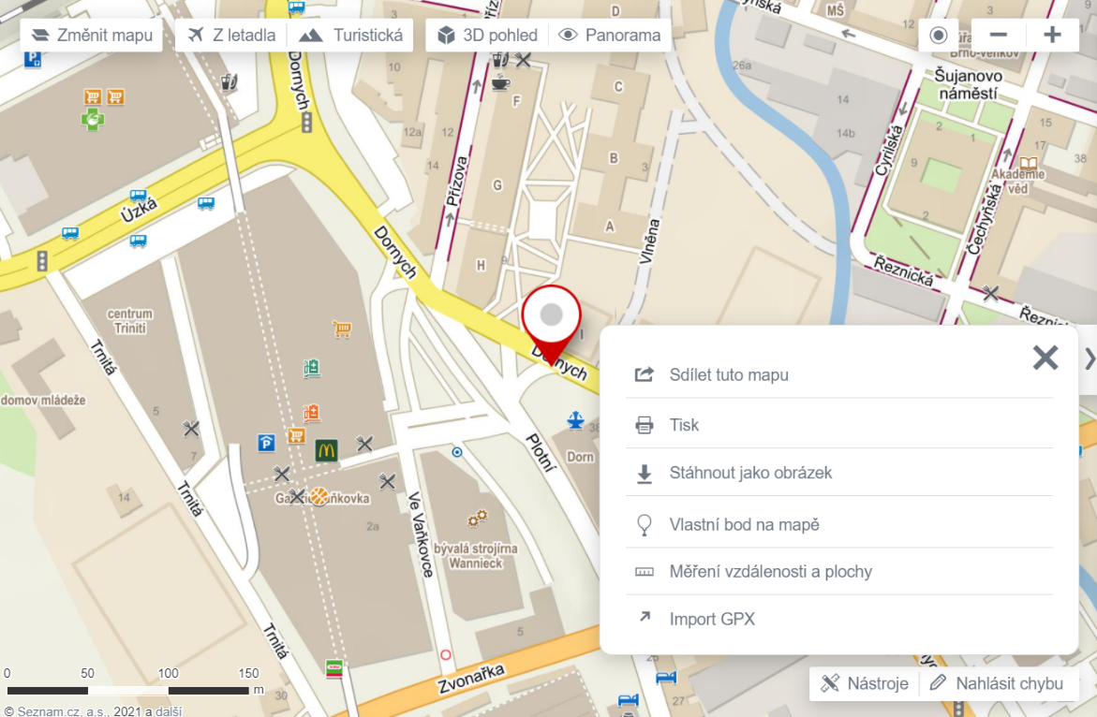

Město: ……………..………………………………………… Ulice: ……………..……..………………….……………………………..
- Najdi 2–3 nemocnice co nejblíže od místa nehody.
Nemocnice 1:……..…………………………………………………………..……………………………………..……………..………..
Nemocnice 2:………………………………………………………...…………………………………………………………..……………
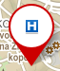
Nemocnice 3:..……………………………………………………..………………………………………………………………….………
Nápověda: zadej do vyhledávače „nemocnice“ – nemocnice jsou označeny tímto symbolem: a použijte např. nástroj „měření vzdáleností a ploch“
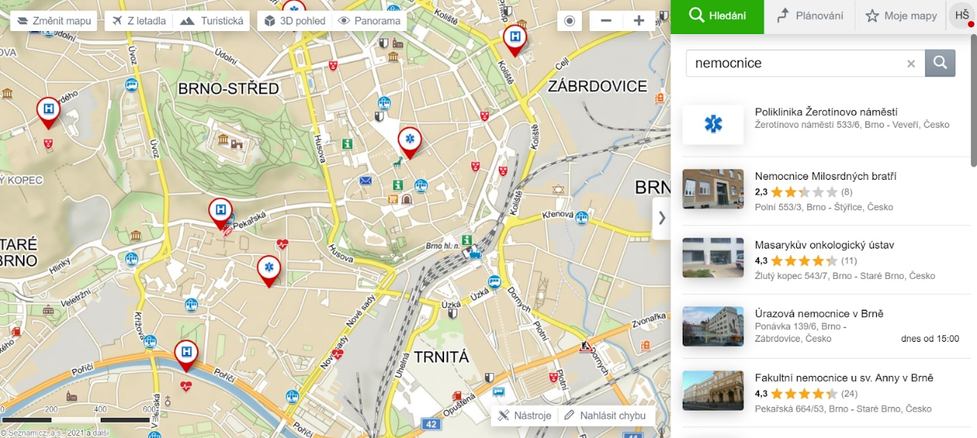

- Pomocí nástroje „Plánování trasy“ zjistěte skutečnou nejkratší vzdálenost místa nehody od nemocnic a seřaďte je od nejkratší po nejdelší. Jako dopravní prostředek zvolte auto.
Nemocnice 1:……..…………………………………………………………..……………………………………..……………..………..
Nemocnice 2:………………………………………………………...…………………………………………………………..……………
Nemocnice 3:..……………………………………………………..………………………………………………………………….………
(Vzdálenost generovaná mapami cz se může v závislosti na dopravní situaci lišit (uzavírky, stavby atd.) - proto není toto seřazení jediné platné)

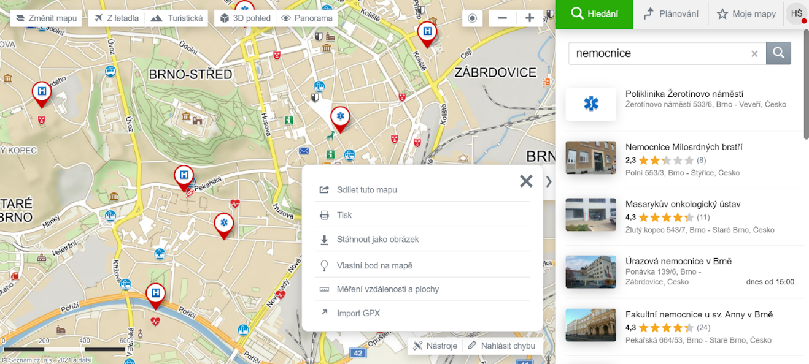
- Vzdálenost je v aplikaci mapy.cz vyjádřena také časovým údajem a je možné sledovat dopravní situaci na hlavních silnicích. Zapněte „Dopravní mapu“ a prohlédněte si uzavírky, dopravní omezení a vytíženost jednotlivých silničních úseků (zelená – snadný průjezd, oranžová – pomalejší průjezd, červená – velmi pomalý průjezd). Pokud bude cesta moc zaplněná auty, zkus vybrat např. delší, ale průjezdnější úsek. Vyber na základě těchto informací takovou nemocnici, z níž bude příjezd sanitky na místo nehody nejrychlejší (krátká cesta, ale také rychlá, tzn. bez červených úseků na dopravní mapě). Svůj výběr zdůvodni.
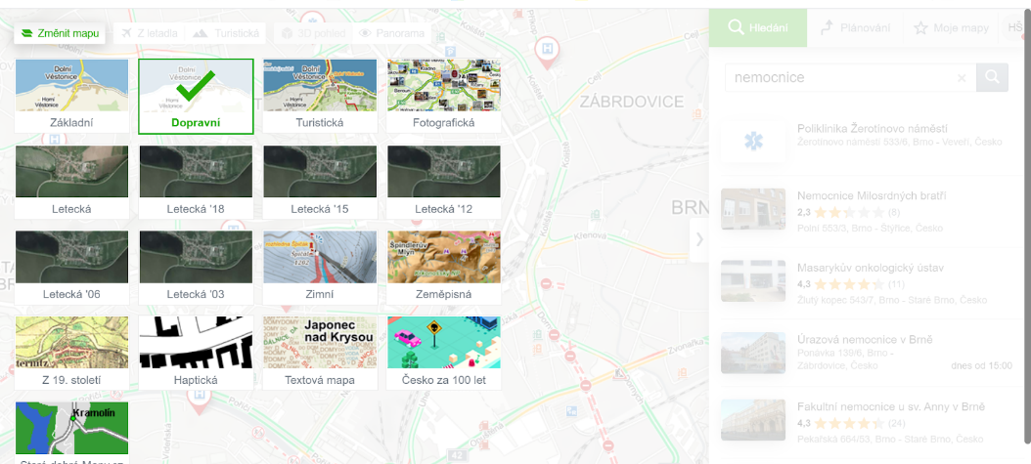

Nejvhodnější bude nemocnice………………………………………………………….……………………………, protože
………………………………………………………………………………………..………………………………………………………………….
………………………………………………………………………………………..………………………………………………………………….
Ukázka dopravní mapy v aplikaci mapy.cz
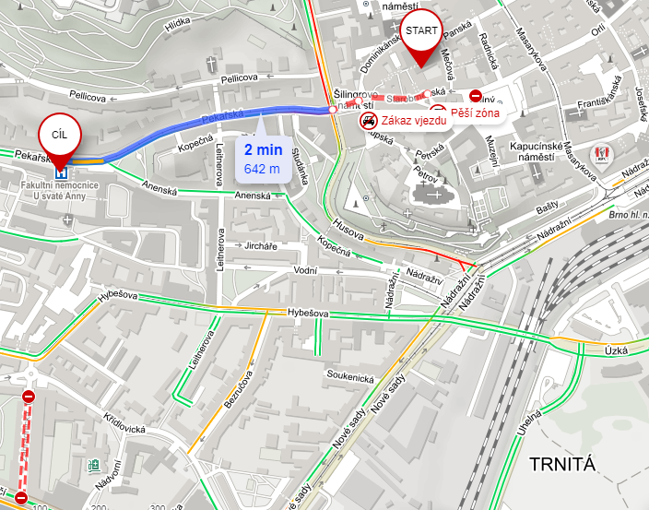
Pozn. pro vyučující: Jestliže by byly rušivé, není třeba využít všechny obrázkové přílohy.

